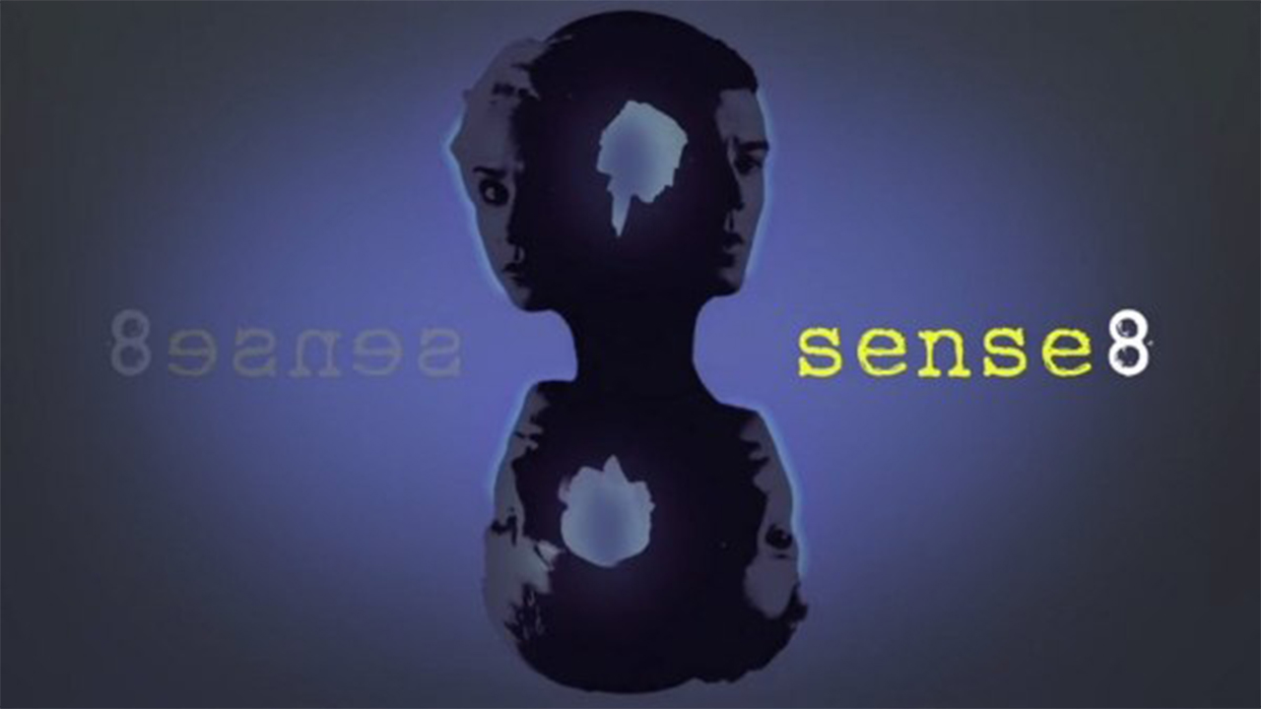

8 чувство это удивительная история, созданная знаменитыми братьями Ванчовски (Матрица, Облачный атлас) которая рассказывает о восьми разных людях в совершенно разных точках земного шара, которые оказываются связанными ощущениями друг с другом. У каждого из этих людей свои мечты, стремления, проблемы и переживания. Что может произойти, если эти люди не произвольно начнут делиться между собой своими чувствами и способностями, например ощущениями тепла от прекрасного солнечного денька или возбуждения в самый неподходящий момент. Этим людям придется, справляется с собственными чувствами, а также избегать людей которые видят в них угрозу и начинают охоту на них.

